未经允许 请勿引用

经济预测分析
第 22 期
国家信息中心 2012年5月29日

如何看待当前M1增速走低

内容摘要：当前，M1增速低迷，主要原因是单位活期存款增速放缓和货币乘数下降。受企业活期存款被理财产品分流、企业外部融资增多等因素影响，M1增速存在一定程度的低估，与实体经济基本面和企业资金面的关联度有所降低。因此，不能仅由极低的M1增速就得出资金过紧的结论，对社会资金面的判断要综合M2和社会融资总量等多个指标，更加注重市场化的价格信号。为防止货币供应量增速“过冷”加剧经济下行风险，需通过公开市场操作投放资金来缓解基础货币增速下降势头，通过及时下调法定存款准备金率来改善货币乘数，要更加注重运用利率、汇率等价格型工具来调整和引导货币需求。

M1增速一直被看作反映企业资金状况和经济景气度的重要信号。2010年以来狭义货币量M1增速持续走低，去年四季度至今已下滑到个位数，今年1月份和4月份M1增速均处于3.1%的历史最低水平。为正确判断金融形势，需要对当前极低的M1增速给予客观、全面的解读。
一、M1增速下降的原因分析
1、单位活期存款增长显著放缓拖累M1增速
M1由流通中的现金M0与单位活期存款构成。单位活期存款占M1的比重一直稳定在80%左右，对M1增速变化起主导作用。2010年1月份单位活期存款余额同比增速在创下历史高点后，持续下滑，3月末仅同比增长3.16%。与单位活期存款相比，M0增速表现出很强的季节性，与历史数据相比，目前的增速水平属于正常（见图1）。
单位活期存款的影响因素主要有两方面，一是单位存款（包括活期和定期）的整体变化，二是单位在定期和活期存款间的资产配置。据笔者计算，一季度本外币单位存款新增6887亿元，保持增长，但存在定期化倾向，3月末企业定期存款占全部企业存款的比重为38.02%，比去年末提高3.06个百分点。企业存款定期化说明企业投资和生产经营意愿下降，倾向于更多持有定期存款。
图1：M1及其构成同比变化
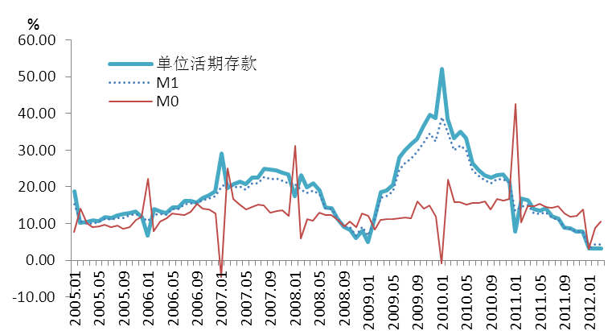
单位活期存款也存在被银行理财产品分流的特殊因素。近两年，银行理财产品飞速发展。据WIND资讯统计，去年银行理财产品发行量同比增长94.51%，今年一季度同比增长27.89%。银行理财产品以短期产品为主流，去年期限在6个月以内的理财产品发行占比88.01%，今年一季度期限在1-3个月的产品发行占比58.39%。目前银行活期存款基准利率仅为0.5%，而今年一季度94家银行到期理财产品平均收益率为4.84%。显然，期限短、收益高的银行理财产品对企业极具吸引力，许多企业不再将短期闲置资金一存了事，而是通过购买短期理财产品，在保持资金流动性的同时获取更高的收益。例如，资金宽裕的上市公司就热衷于投资短期理财产品。粗略统计，截至4月19日，今年以来上市公司中有49家合计投入142.31亿元购买银行理财产品，大多数上市公司选择的是期限在一年以内的理财产品。
2、货币乘数下降是M1增速大幅下降的决定因素
根据存款派生原理，在货币供应量和基础货币之间存在倍数关系，即货币供应量由基础货币和货币乘数决定，M1的变化可分解为基础货币的变化与货币乘数的变化。2011年9月份以来基础货币增速逐月回落，今年3月末同比增长17.72%，比去年8月末回落15.08个百分点，比上年同期低10.63个百分点。2011年5月份以来货币乘数逐月下降，由2011年4月末的1.37下降到今年3月末的1.23。据笔者计算，3月末，基础货币同比变化对同期M1同比增速的贡献度为15.7个百分点，而货币乘数同比变化对M1增速的贡献度为-11.3个百分点。货币乘数的回落对M1增速下降起了决定作用。
3、外汇占款增长放缓、央票到期量大幅减少导致基础货币增速放缓
影响基础货币变化主要有以下因素：一是央行购汇带来的外汇占款投放一直是近年来基础货币增长的主要源泉。二是政府财政收支变化等导致财政存款波动并影响基础货币。三是央行通过再贷款或再贴现、公开市场操作以及国库现金定期存款招标等主动调控基础货币。
（1）外汇占款增长放缓相应减少基础货币投放。去年四季度以来，跨境资本流出增加，四季度外汇占款出现净下降，今年一季度外汇占款虽恢复增长，当季新增外汇占款2661亿元，但同比少增8085亿元。
（2）央行公开市场操作净投放资金，央行票据到期形成的基础货币投放大幅减少。为应对外汇占款增长放缓，一季度央行公开市场操作暂停央行票据的发行，仅通过正回购这一短期操作来平滑公开市场到期分布。一季度公开市场累计净投放资金60亿元，同比少投放5180亿元。资金净投放力度比去年同期明显下降，主要缘于央行票据到期量大幅减少。一季度央行票据到期形成的资金投放仅1897亿元，同比少投放1.26万亿元。
（3）财政存款少增较多有助于基础货币增长。一季度财政收入累计增长14.74%，比去年同期低18.36个百分点；财政支出增长33.59%，比去年同期高7.59个百分点。受财政收支增长变化影响，一季度财政存款仅增加679亿元，同比少增2780亿元。
（4）央行再贷款与国库现金定期存款招标力度加大，有利于基础货币增长。一季度央行国库现金定期存款业务操作量为800亿元，比去年同期增加200亿元。前4个月累计发放支农再贷款705亿元，同比增加263亿元。
综合以上分析可看出，外汇占款投放放缓与央行票据到期大幅减少是造成当前基础货币投放增长放慢的主要原因。
4、超额准备金率回升、单位活期存款增长过慢使货币乘数下降
M1由流通中的现金（C）与单位活期存款（D）构成，基础货币则由货币发行（C）与准备金存款（R）构成。按照货币乘数的定义，M1货币乘数（B）= （C + D）/（C +R）。
以k 表示现金对活期存款的比率（k = C/ D），以r 表示全部准备金存款比率，以t表示除活期存款以外的其他存款对活期存款的比率，则可得到$B=\frac{k+1}{k+(1+t)r}$。从该式可看出，M1的货币乘数B与k、r和t均呈反向关系。笔者计算了2011年以来的以上三项比率（见图2），k呈现季节性波动，但总体平稳，t与r均有所上升。可见，准备金存款比率及除活期存款以外的其他存款相对活期存款更快增长是导致M1货币乘数下降的主要原因。据笔者计算，3月末准备金存款比率约为20.39%，较去年同期高0.27个百分点，主要是由于超额准备金率回升较多。3月末金融机构超额准备金率为2.2%，比去年同期高0.7个百分点。而自2011年底以来法定存款准备金率已经过三次下调，目前水平与去年同期基本持平。单位活期存款增长过慢，增速远低于同期储蓄存款和定期存款，导致t上升，也拉低了货币乘数。
图2：货币乘数影响因素
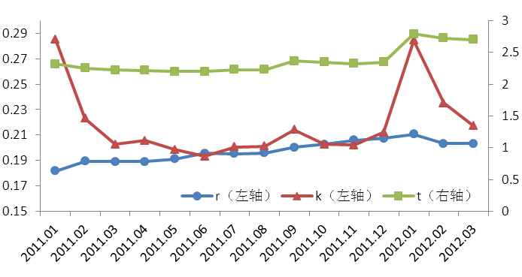
5、货币需求变化主导M1增速下降
通过以上因素分析可看出，单位活期存款增速大幅放缓和货币乘数下降是M1增速低迷的主要原因。单位活期存款增速放缓取决于企业经营和投资意愿的降低，也取决于企业对其金融资产的调整和配置，例如：企业减少活期存款、增持定期存款和银行理财产品等。央行虽然对基础货币保持较强的控制能力，但影响基础货币增长的首要因素——外汇占款是由我国国际收支变化内生决定的。央行只能通过提高存款准备率回收因外汇占款增加的基础货币，或通过政策变量来影响货币乘数，但现实中货币乘数变化更多取决于银行、企业、居民等微观经济主体自主的行为选择。目前货币乘数的下降主要是由于银行超储率上升和单位活期存款增长过慢。总体来看，当前的M1增速低增长是需求导向的，即M1增速变化主要受微观经济主体货币需求变化和资产选择的影响。
二、M1增速与基本面、资金面有所“脱节”，信号意义减弱
1、M1增速与经济增长和物价变化关联度降低
从历史数据看，M1增长与工业生产和物价变化之间有较强的相关性。根据2000年1月到2010年12月的月度数据，对M1月末同比增速、工业增加值当月同比增速以及CPI当月同比增速进行格兰杰因果关系检验，结果表明，在5%的显著水平上，M1增长是工业增加值增长的格兰杰原因（注：A是B的格兰杰原因指用格兰杰方法检验证明A是B的原因，是统计意义上的原因，不一定是实际原因。下同）；在1%的显著水平上，M1增长与CPI增长互为格兰杰原因。这说明M1增速变化对判断工业生产增长和物价走势具有较强的信号意义。
与历史经验不同，2011年以来，M1与物价变化和经济增长关联度有所降低：M1增速持续大幅下降，并持续数月处于历史罕见的低水平；物价涨幅有所回落，但仍处于较高水平，4月份CPI同比上涨3.4%，较历史均值（2000年至今）高出1.1个百分点；工业增加值增速为9.3%，虽然偏低，但仍好于1990年、1997年、1999年和2008年底到2009年上半年最困难时的情况。
根据2010年1月到2012年3月的月度数据，对M1月末同比增速、工业增加值当月同比增速以及CPI当月同比增速再次进行格兰杰因果检验，结果表明，M1与工业增加值互不为格兰杰原因，M1与CPI也互不为格兰杰原因，说明这期间M1变化与物价和工业增加值变化之间的关系已发生变化。
2、贷款派生存款能力减弱导致贷款与企业活期存款走势“脱节”
派生存款是指银行由发放贷款而创造出的存款。企业贷款派生的存款主要是企业活期存款。按照2003年至今的月度同比增速计算，单位活期存款与人民币贷款的相关系数为0.67，两者显著正相关。从图3也可看出，两者变化方向一致，人民币贷款领先于单位活期存款变化。
图3：单位活期存款与人民币贷款同比增速
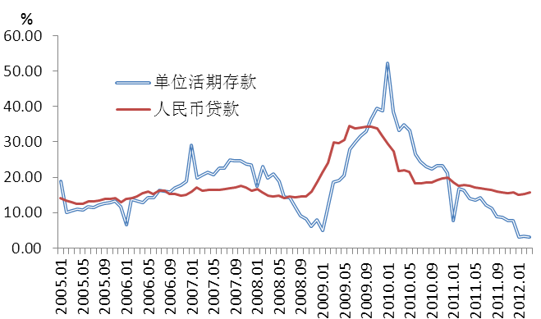
今年以来，人民币贷款与单位活期存款走势出现“分歧”，贷款增长保持平稳的同时，单位活期存款减速显著，说明贷款对企业活期存款的派生能力减弱。主要原因有二：一是监管政策变化。2010年银监会推出“三个办法一个指引”的贷款新规，核心理念是“实贷实付”。在贷款新规实施之前，银行习惯于对企业一次授信并将贷款集中发放至企业账户，往往有相当一部分资金滞留于企业账户形成派生存款。贷款新规实施以后，银行需要按照项目进度和实际需求分批次放款，且超过一定限额的资金必须采取受托支付方式直接发放至借款人的交易对手，由此导致贷款派生企业存款的能力大幅减弱。二是贷款结构变化。去年以来，贷款期限结构持续短期化。今年一季度非金融企业及其他部门短期贷款增加1.05万亿元，中长期贷款仅增加5906亿元。近年来信贷政策不断引导商业银行加大对中小企业的信贷支持，一季度中型企业人民币贷款余额同比增长14.5%，小微型企业贷款余额同比增长20.5%，增速分别比大型企业贷款同比增速高2.6和8.6个百分点。由于中小企业贷款一般是短期贷款，所以信贷投放向中小企业倾斜对企业贷款短期化有促进作用。企业短期贷款还款时间短，中小企业资金普遍紧张，很少保有存款，因此，企业贷款短期化和向中小企业倾斜致使等量新增贷款带来的派生存款明显减少。
3、M1增速变化与企业流动资金状况存在反差
单位活期存款占M1的主体，因此M1变化主要是企业流动资金状况的反映。不过，当前企业流动资金状况并不像M1极低增速反映出的那么紧张。从企业流动资金供给看，企业外部融资较多，除利用自有资金外，企业可通过外源融资来满足自身流动资金需求，例如企业短期贷款、发行短期融资券、开出银行承兑汇票或进行票据贴现融资等。今年一季度，非金融企业及其他部门包含票据融资在内的短期贷款比年初增加1.6万亿元，同比多增8148亿元；未贴现的银行承兑汇票增加2271亿元，同比少增5340亿元；发行短期和超短期融资券2660亿元，同比少增172亿元。虽然企业通过票据市场和债券市场等直接融资渠道获取的短期流动资金较去年同期少增较多，但通过银行贷款这一间接融资渠道获取的短期流动资金增加较多，所以，总体来看，一季度外部融资带来的企业流动资金供给仍同比多增2636亿元。
从企业流动资金需求看，企业成本压力与资金占用压力均有所减弱。在企业生产经营中，对流动资金的需求主要是成本支出（原材料、劳动力等）和资金占用（库存与应收账款等）。一方面，生产资料价格涨幅下降，企业成本支出压力减轻。一季度工业生产者出厂价格同比上涨0.1%，涨幅比上年全年和上年同期分别回落5.9和7.0个百分点；工业生产者购进价格同比上涨1.0%，涨幅比上年全年和上年同期分别回落8.1和9.2个百分点。企业用工成本增速也在放缓。一季度城镇单位就业人员平均工资累计同比增长14.7%，增幅与去年同期持平；外出务工劳动力月均收入同比增长16.6%，增幅比去年全年下降4.6个百分点。另一方面，企业库存和应收账款增长均在放缓，企业资金占用压力减轻。3月末，规模以上工业企业应收账款同比增长17.2%，增幅比上年末低2.35个百分点，比去年同期低7.39个百分点；产成品资金同比增长16.4%，增幅比上年末低4.38个百分点，比去年同期低6.75个百分点。4月份中国制造业采购经理指数中的主要原材料库存指数为48.5%，环比下降1个百分点，连续12个月位于临界点以下，产成品库存指数为49.5%，环比下降1.3个百分点，也位于临界点之下。
4、金融创新对M1增速形成扰动
随着金融创新的深入，企业短期外部融资渠道和投资渠道在增加，资金的成本和收益也在发生变化，企业资产负债管理更加灵活，更具弹性。就企业资产配置看，银行理财产品的发行不仅推动金融工具多样化，其市场化的定价方式也在推动利率市场化。企业面临更多的投资渠道，更高的投资收益，自然不愿持有低收益的活期存款，企业活期存款不断被理财产品分流。2011年10月份起，中国人民银行曾扩大M2的统计口径，使得M2受银行理财产品等金融创新的影响程度减轻，M2增速的下降势头也得到遏制。但理财产品对M1增速的干扰仍存在，加剧其下降势头，并导致其有所低估。
金融市场的创新和深化扩大了企业的融资渠道，企业可通过发行短期融资券和增加商业信用等获取短期融资，对自有资金依赖度降低。依照国际经验，在金融创新活跃时期，尤其是短期融资便利性提高的时期，M1增速与经济的联动会出现一定弱化。例如，20世纪80年代是美国金融创新、金融自由化的高峰，利率市场化、融资工具多样化使得M1对经济影响弱化。在上世纪70年代美国M1与工业生产增速的相关系数为0.63，到80年代只有0.08。
三、对策建议
1、避免M1增速信号误导调控，对社会资金面的判断要综合多个指标
及时准确的统计数据是正确判断经济金融形势和科学实施宏观调控的基础。当前多种因素对M1统计产生扰动，M1增速对于实体经济运行的指示作用和信号意义在下降。因此，不能仅依据M1增速的高低来判断资金面的松紧。对社会资金面的判断需要多指标综合考查，要更加注重对M2和社会融资总量变化的观测，M2反映出银行体系内的货币存量变化，社会融资总量则同时反映出银行体系与金融市场、直接融资和间接融资的资金流量变化，两者相结合可更准确判断社会资金量的变化。还要更加关注金融市场（货币市场、债券市场、票据市场）和民间借贷利率水平变化，因为这些利率是完全市场化的利率，更加真实反映资金供求的相对变化。
2、灵活运用数量型工具，保持社会资金面总量微松
虽然M2增速与社会融资总量并未像M1增速一样出现大幅放缓，但目前增长水平也偏低。为防范经济下行风险，需要综合运用公开市场操作、信贷政策和存款准备金率下调等数量型工具，保持社会资金面总量微松，实现M2增长14%的年度目标。
一是根据外汇占款增长变化和央行票据到期量，灵活开展公开市场操作，适时投放资金。外汇占款增长势头已发生改变，未来将继续低增长甚至负增长。伴随央行票据停发，央行票据到期量也在锐减。据测算，今年5-12月份央票到期量约4070亿元，比去年同期减少1.02万亿元。为防止外汇占款少增和央票到期量锐减致使基础货币增速下降过快，公开市场操作需要适时投放资金。
二是及时下调法定存款准备金率，改善货币乘数。为对冲外汇占款的过多投放，2006-2011年法定存款准备金率上调非常频繁。目前外汇占款增长势头已发生改变，保持高水平的法定存款准备金已无必要。而且过高的法定存款准备金率将导致货币乘数过低，不利于货币信贷的增长。应通过下调存款准备金率来放松货币乘数，保证社会流动性总量微松。
三是适度加大信贷投放规模，推动社会融资总量平稳适度增长。一季度实体经济通过金融机构的表外融资明显少于上年同期，直接融资活跃程度也有所下降，贷款占社会融资总量的比重显著上升。在表外融资、直接融资和民间借贷等替代性资金来源减少的同时，需要适度加大银行贷款投放规模，以保证社会融资总量平稳增长。在贷款投放中，要更加注重差别对待，对重点领域和薄弱环节，不仅要提供充足的贷款，还要给予优惠的贷款。对房地产贷款、地方政府融资平台贷款也要执行好差别化政策，充分满足首次购房家庭的贷款需求，加大对保障性住房和中小型住宅建设的支持力度，保证政府在建项目和重点项目建设的资金需求。
3、金融调控需更加注重价格型工具的运用
当货币需求变化在货币供求平衡中占据主导时，金融调控需要更加注重运用利率、汇率等价格型工具来调整和引导货币需求。
就利率来看，企业盈利状况恶化要求减轻企业资金成本负担。国家统计局中国企业家调查结果显示，一季度“盈利”的企业没有过半，比例占41.3%，“收支平衡”的占24.3%，“亏损”的占34.4%。一季度A股上市公司净利润同比下降9.46%，已连续第五个季度出现盈利增速下降，更是连续第二个季度出现负增长。盈利水平的下降会对企业生产经营和投资形成制约，使企业“避实就虚”——减少实业投资，更多通过购买理财产品等金融投资来追求更高的收益。为此，需要通过下调贷款基准利率或放宽贷款利率下浮的幅度限制等来减轻企业负担，改善盈利预期。
就汇率来看，今年以来人民币对美元汇率双向波动、双向预期加强。受欧债危机深化影响，国际金融市场上美元保持区间震荡，每当欧债危机坏消息传出，美元指数就会阶段性走强。当前应充分利用“美元区间震荡，人民币汇率双向预期、双向浮动加强”的“机遇之窗”，切实增强人民币对美元汇率的弹性。4月16日起，银行间即期外汇市场人民币兑美元交易价浮动幅度由千分之五扩大至百分之一，外汇指定银行为客户提供当日美元最高现汇卖出价与最低现汇买入价之差不得超过当日汇率中间价的幅度由1%扩大至2%。为此，央行需要改进外汇公开市场操作，降低对人民币汇率的干预频率和力度，让人民币汇率水平在更大的浮动区间里充分由市场决定。
（执笔：李若愚）

编辑部地址：北京三里河路58号国家信息中心预测部 邮编：100045
联系电话：68557122，68557123 传真：68558210
电子邮箱：gxfx@mx.cei.gov.cn

单位活期存款包括企业活期存款和机关团体活期存款等。
根据金融机构信贷收支表内相关数据计算。
《上市公司理财大起底：赚快钱遭诟病》，《融资中国》，2012年5月14日
“现金发行”反映的是正在社会各界流通着的现金存量，包括银行的“库存现金”以及在银行系统之外的“流通中现金”（M0）。M0占“现金发行”的比例超过90%，因此可近似认为两者相等。
既包括法定存款准备金也包括超额准备金。
2010年中国银监会为完善银行贷款风险监管机制，相继出台了《流动资金贷款管理暂行办法》、《个人贷款管理暂行办法》、《固定资产贷款管理暂行办法》和《项目融资业务指引》，并称“三个办法一个指引”。

